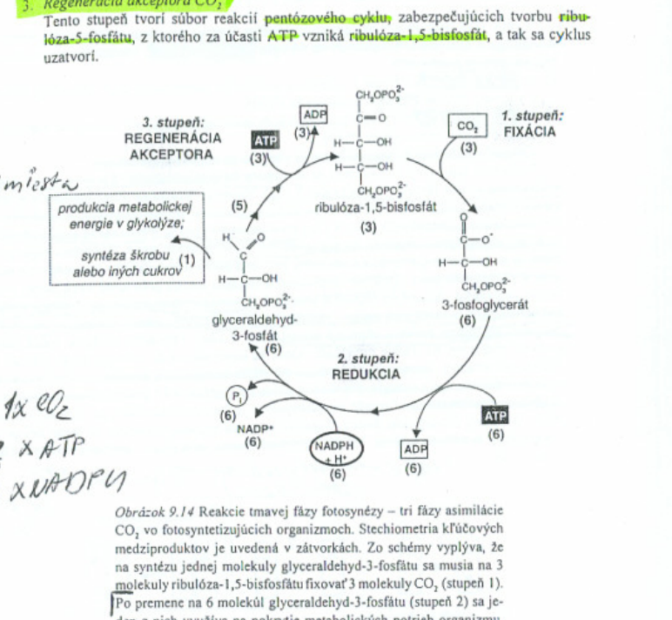

Izomerizuje na fosfodioxyaceton a ich kondenzaciou vznika frukt1,6 BP z ktorej sa tvori FR6P GLC6P až škrob

Najprv sa izomerizuje na 1,3BPG a potom pomocou atp a nadh na glycald3P

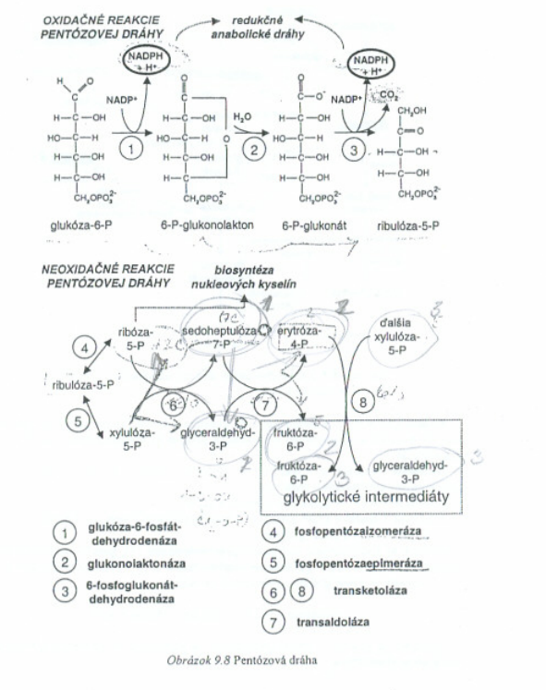

Transketolaza a transaldoláza katalyzuje vzájomné premeny cukrov

**Transald-** prenášajú 3C zvyšok

**Transket**- 2C zvšok

